**出现的bug：**

**1bug：**

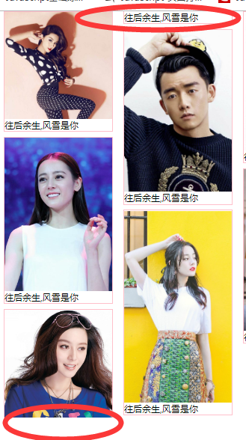

解决方法：给中断的元素添加：break-inside: avoid;

Break-inside属性详解：https://cloud.tencent.com/developer/section/1072070

**2bug：**

column-fill: 属性的必要性

**3bug：**

如果多列里面没有“容器标签”直接是img图片的情况下。图片的宽度设置为100% （为列宽的100%）;